

Plan Odnowy Miejscowości Tarnawka

Gmina Markowa

Kraków, luty 2010r.

Karta sprawdzająca:
Opracowany przez

Akordbud-Consulting Sp. z o.o
ul. Salwatorska 14
30-109 Kraków
tel.12/ 429 94 61

Spis treści
1. Wstęp 5
2. Metodologia 6
3. Charakterystyka miejscowości Tarnawka 7
3.1 Podstawowe informacje 7
3.1.1 Lokalizacja 7
3.1.2 Historia Tarnawki 8
3.1.3 Klimat 9
3.1.4 Przyroda 9
4. Inwentaryzacja zasobów służących odnowie miejscowości 11
4.1 Demografia 11
4.2 Bezrobocie 12
4.3 Rolnictwo i Gospodarka 14
4.4 Infrastruktura na terenie miejscowości Tarnawka 19
Komunikacja 19
Zaopatrzenie w wodę 20
Kanalizacja sanitarna 21
Gospodarka odpadami 22
Sieć gazowa 22
Sieć telekomunikacyjna 23
Sieć ciepłownicza 23
4.5 Atrakcyjność turystyczna miejscowości Tarnawka 24
4.6 Strefa społeczna na terenie miejscowości Tarnawka 25
Biblioteka 25
Placówki kulturotwórcze i działalność kulturalna 25
Oświata 25
Opieka społeczna 26
Bezpieczeństwo publiczne 26
4.7 Identyfikacja występujących problemów 27
5. Analiza zasobów wsi Tarnawka 28
5.1. Inwentaryzacja ogólna zasobów wsi Tarnawka służąca ujęciu stanu rzeczywistego 31
6. Ocena mocnych i słabych stron wsi Tarnawka - Analiza SWOT 33
7. Opis planowanych zadań w latach 2010-2017 w miejscowości Tarnawka 36
8. Wykorzystane materiały 38

1. Wstęp

Znaczne obszary na terenie Polski zagrożone są zjawiskami trwałej marginalizacji. Najbardziej zagrożone są obszary wiejskie, gdzie słabo rozwinięta infrastruktura techniczna i społeczna wsi stanowi jedną z najpoważniejszych barier zrównoważonego rozwoju oraz rozwoju różnych form działalności pozarolniczej. Prowadzi to do zmniejszenia atrakcyjności gospodarczej i inwestycyjnej obszarów wiejskich, a to z kolei prowadzi do dalszego pogłębiania dysproporcji pomiędzy terenami wiejskimi i miejskimi. Nie tylko braki w infrastrukturze technicznej, ale także nieodpowiednie zaspokojenie potrzeb edukacyjnych i kulturalnych mieszkańców wsi powodują, że życie na wsi staje się coraz mniej atrakcyjne.
Aby przeciwdziałać tej sytuacji należy rozpocząć łańcuch zmian, począwszy od miejsca zamieszkania i najbliższego otoczenia. Zmiany te muszą dotykać wszystkich sfer życia: poprawy infrastruktury technicznej, sposobów działalności gospodarczej, zagospodarowania przestrzeni publicznej, bezpieczeństwa, komunikacji, zaspokojenia potrzeb duchowych i estetycznych.
Wszystkie te ogniwa składają się na zadowolenie mieszkańców z życia na wsi, zaangażowanie w rozwój gospodarczy i ekonomiczny wsi.
Poniższe opracowanie przedstawia Plan Odnowy Miejscowości Tarnawka. Zawiera wizję rozwoju wsi oraz ustalenie priorytetów rozwojowych, celów i projektów.
Efekty odnowy wsi można obserwować na różnych poziomach: w sferze gospodarczej, ekonomicznej, społecznej.

Metodologia
Plan Odnowy miejscowości opracowano przyjmując za podstawę wyniki debat strategiczno-konsultacyjnych organizowanych metodą aktywnego planowania strategicznego.
Na podstawie debat, oraz ankiet wypełnionych przez liderów lokalnych, członków Rady Sołeckiej oraz Rady Gminy reprezentujących mieszkańców miejscowości Tarnawka, przeprowadzono analizę zasobów miejscowości oraz analizę SWOT.
Na podstawie wypracowanej analizy SWOT, która przedstawia silne strony miejscowości, słabe strony, szanse i zagrożenia, odpowiedziano na pytanie:

„Co należy zrobić, albo jakie podjąć działania lub spowodować efekty tych działań, żeby zlikwidować słabe strony miejscowości i zniwelować zagrożenia?”

Na podstawie tak postawionego pytania przygotowano kilkanaście celów opierając się na wcześniej wybranych w wyniku dyskusji słabych stronach i zagrożeniach.

3. Charakterystyka miejscowości Tarnawka

3.1 Podstawowe informacje

3.1.1 Lokalizacja

Miejscowość Tarnawka jest jednym z 3 sołectw Gminy Markowa.
Gmina Markowa położona jest w środkowej części województwa podkarpackiego w odległości 25 km od stolicy województwa w kierunku południowo-wschodnim. Administracyjnie należy do powiatu łańcuckiego. W skład gminy wchodzi trzy miejscowości tj. Markowa, Husów, Tarnawka, które tworzą dwie jednostki funkcjonalne i strukturalno-przestrzenne:
Jednostka A – wieś Markowa- stanowiąca ośrodek gminy, o wiodącej funkcji rolniczo-usługowej i osadniczej
Jednostka B- wieś Husów o wiodącej funkcji przemysłowej, związanej z eksploatacją gazu ziemnego i w zakresie wyposażenia w usługi oraz wieś Tarnawka z funkcją rolno-leśną z możliwością rozwoju funkcji rekreacyjno- wypoczynkowej.
Powierzchnia gminy, zgodnie z danymi Urzędu Statystycznego w Rzeszowie na dzień 31.XII.2008 r. wynosiła 69 km², co stanowi 15,3% powiatu łańcuckiego i 0,4% woj. podkarpackiego

Położenie miejscowości Tarnawka
Tarnawka – to wieś położona w gminie Markowa, powiecie łańcuckim, województwie podkarpackim (współrzędne geograficzne: 49° 56' N, 22° 16' E) oddalona o ok. 30 km na wschód od Rzeszowa Wg danych UG Markowa wieś Tarnawka liczy 495 mieszkańców (stan na 31.12.2009r.). Wieś Tarnawka zlokalizowana jest w południowej części Gminy i położona jest na Pogórzu Dynowskim.

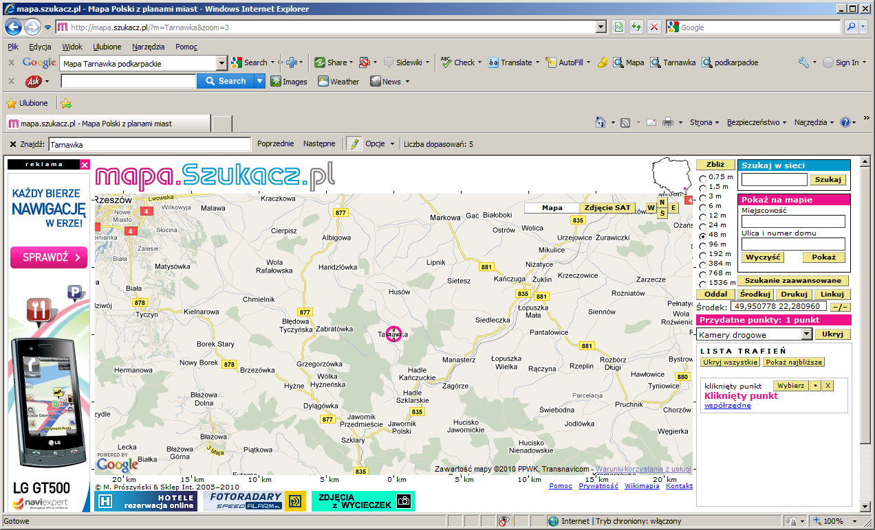
Źródło: Mapa mapa.Szukacz.pl

Miejscowość Tarnawka

3.1.2 Historia Tarnawki
Miejscowość Tarnawka, jest jednym z trzech sołectw gminy Markowa. Pierwsza wzmianka o Tarnawce pochodzi dopiero z 1478 roku. Nie zachował się przywilej lokacyjny, są jednak dowody, że wieś była osadzona na prawie wołoskim. W XV wieku wieś liczyła około 100 osób, a w XVII w. liczba ta wynosiła 100-120 osób. W 1785 r. wieś zamieszkiwało 411 osób. W 1944 r wysiedlono na Ukrainę część mieszkańców wsi pochodzenia ukraińskiego, wyznania grecko-katolickiego
o ukraińskim poczuciu narodowym.

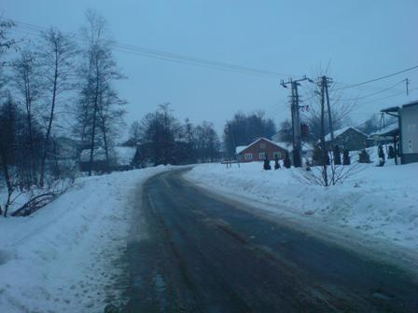

Tarnawka – droga powiatowa nr P 1546.
Źródło : Archiwum JKU Konsulting spółka z o.o.

3.1.3 Klimat
Klimat Tarnawki zalicza się do piętra klimatu podgórskiego, umiarkowanie ciepłego o cechach kontynentalnych, ze średnią roczną temperaturą od 5 do 7°C. Najwyższe temperatury notuje się w lipcu ze średnią 17-18°C. Średnie temperatury zimowe wynoszą -3-5°C.
W okresie letnim przeważają wiatry zachodnie i południowo-zachodnie, natomiast w czasie jesieni
i zimy wschodnie i północno-wschodnie. Dużą rolę odgrywają wiatry fenowe wiejące z dużą prędkością z południa. Dużą rolę w sterowaniu wiatrami odgrywa dolina Sanu.
Przeciętna roczna ilość opadów wynosi 750-800 mm. Pokrywa śnieżna utrzymuje się od 60 do 150 dni. Pierwsze przymrozki notowane są w październiku, ostatnie w maju.

3.1.4 Przyroda
Obszar wsi Tarnawka należy do Podprowincji Zewnętrznych Karpat Zachodnich. Budują go pofałdowane i pochylone przeważnie ku północy fałdy kredowe i trzeciorzędowe. Obszar ten należy do tzw. brzeżnego regionu skibowego Karpat Zewnętrznych. Powierzchnię tego obszaru pokrywają obecnie utwory czwartorzędowe – pyłowe lub gliniaste powstałe ze zwietrzeliny fliszu karpackiego. Utwory te osiągają różną miąższość (2-10m i więcej). Największa miąższość tych utworów występuje na wyżej położonych płaszczyznach zrównania i u podnóży stoków.
Tarnawka położona jest w obrębie Hyżnieńsko - Gwoźnickiego Obszaru Chronionego Krajobrazu, najczęściej występują tu lasy grądowe oraz buczyna karpacka. Świat zwierząt reprezentują : jelenie, sarny, dziki, zające, lisy, borsuki, występują również rzadsze gatunki takie jak puchacz i salamandra plamista. Wśród ptaków spotyka się : jastrzębia, bażanta, kuropatwę, wilgę, ziębę, kosa, gila, dzięcioła, puchacza. Na skrajach lasów, nad brzegami rzek i potoków, na moczarach i łąkach spotkać można ciekawe gatunki motyli takie jak paź królowej, cytrynek, rusałki.

4. Inwentaryzacja zasobów służących odnowie miejscowości

4.1 Demografia
Gmina Markowa wg danych Urzędu Gminy – stan na dzień 31.12.2008r. była zamieszkana przez 6634 osoby. Wskaźnik feminizacji wynosi 102 kobiety na 100 mężczyzn. Ludność w wieku przedprodukcyjnym stanowi 22,5%, produkcyjnym 59,9%, a poprodukcyjnym 17,4% ogółu mieszkańców. Wskaźniki obciążenia demograficznego przedstawia się następująco:
- ludność w wieku nieprodukcyjnym na 100 osób w wieku produkcyjnym wynosiła 66,8 osoby
Gęstość zaludnienia na terenie Gminy wynosiła 97 osób na km2.
W 2008r. wskaźnik przyrostu naturalnego w Gminie na 1000 ludności przyjmował wartość ujemną, wynoszącą – 0,3. Saldo migracji na terenie Gminy było również ujemne i wynosiło - 3 osoby.
Na dzień 31.12.2009r. miejscowość Tarnawki liczyła 495 mieszkańców. Ludność Tarnawki stanowi ok. 7,38 % ogółu ludności Gminy. Z uwagi na brak danych demograficznych GUS dotyczących poszczególnych sołectw Gminy do celów zaprezentowania zaludnienia wsi na tle pozostałych sołectw wykorzystano dane Urzędu Gminy dotyczące liczby mieszkańców. Liczba stałych mieszkańców w poszczególnych sołectwach Gminy Markowa przedstawia się następująco (zabudowa rozproszona, domki jednorodzinne):

L.p. | Nazwa | Liczba mieszkańców
1 | Markowa | 4234
2 | Husów | 1977
3 | Tarnawka | 495
Razem |  | 6706
Źródło: Urząd Gminy Markowa, stan na 31.12.2009r.

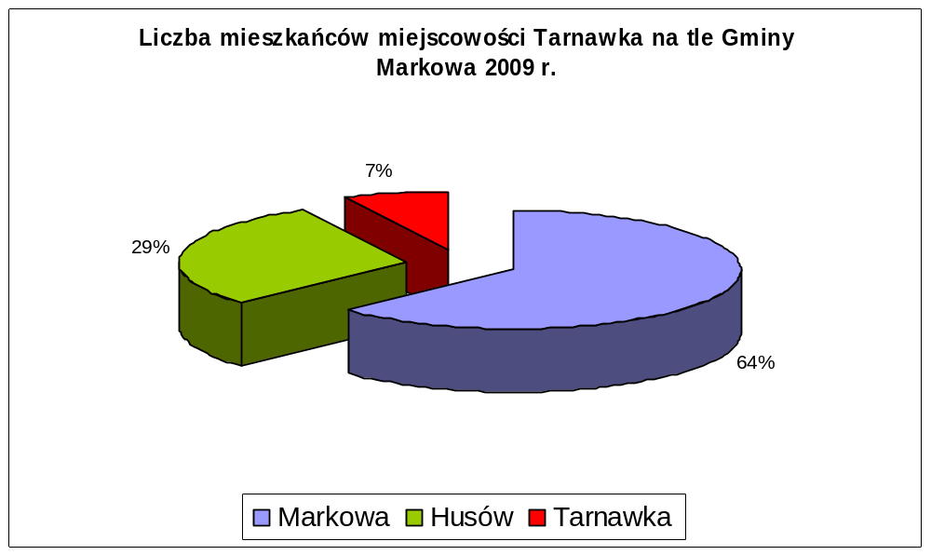

4.2 Bezrobocie
Bezrobocie jest dla wielu rodzin czynnikiem, który powoduje degradację ekonomiczną jednostki i rodziny, a tym samym potęguje biedę.
Według danych Powiatowego Urzędu Pracy w Łańcucie stopa bezrobocia na terenie powiatu łańcuckiego na dzień 31.12.2009 roku wynosiła 14,60 % i była niższa niż odpowiednio, stopa bezrobocia dla województwa podkarpackiego (15,5%) oraz wyższa niż dla kraju (11,9%).
Ze względu na fakt iż, Powiatowy Urząd Pracy w Łańcucie nie prowadzi statystyk dla poszczególnych miejscowości, odniesiono się do danych uzyskanych dla Gminy Markowa. Struktura bezrobocia dla poszczególnych miejscowości jest w przybliżeniu podobna do struktury bezrobocia w całej Gminy.
Wg danych Powiatowego Urzędu Pracy w Łańcucie, na koniec grudnia 2009r. na terenie Gminy Markowa liczba zarejestrowanych bezrobotnych wynosiła 390 osób. Stanowili oni 7,6 % bezrobotnych powiatu. W stosunku do końca 2008r. liczba bezrobotnych wzrosła o 39 osób. Zaledwie 11,7 % osób bezrobotnych uprawnionych było do zasiłku. Ze względu na fakt, iż Powiaty Urząd Pracy nie dysponuje bardziej szczegółowymi danymi dotyczącymi osób zamieszkałych na terenie Gminy Markowa w tabeli poniżej przedstawiono dane dla powiatu łańcuckiego. Można z dużym prawdopodobieństwem domniemywać, iż podobnie wygląda sytuacja na terenie Gminy.
Niepokojącym zjawiskiem jest wzrost osób bezrobotnych w porównaniu do końca roku 2008. zarówno na terenie Gminy, jak i całego powiatu łańcuckiego. Na koniec roku 2008 na terenie powiatu łańcuckiego bez pracy pozostawało 4310 osób gdy tymczasem na koniec roku 2009 5160 osób, podobnie sytuacja wygląda na terenie Gminy Markowa, gdzie w na koniec roku 2008 bez pracy pozostawało 351 osób a na dzień 31.12.2009r. 390 osób.

Struktura bezrobocia na terenie powiatu łańcuckiego i gminy Markowa przedstawiała się następująco:

 | 31.12. 2007 r. |  |  |  | 31.12. 2008 r. |  |  |  |  | 31.12. 2009 r.
 | Liczba bezrobotnych w powiecie łańcuckim |  | Liczba bezrobotnych w gminie Markowa |  |  | Liczba bezrobotnych w powiecie łańcuckim |  | Liczba bezrobotnych w gminie Markowa |  |  | Liczba bezrobotnych w powiecie łańcuckim |  | Liczba bezrobotnych w gminie Markowa
Ogółem | 4645 |  | 383 |  |  | 4310 |  | 351 |  |  | 5160 |  | 390
W tym bez prawa do zasiłku | 4161 |  | 351 |  |  | 3742 |  | 323 |  |  | 4308 |  | 344
Bezrobotni według wieku
18-24 | 874 |  | - |  |  | 953 |  | - |  |  | 1281 |  | -
25-34 | 1129 |  | - |  |  | 1317 |  | - |  |  | 1571 |  | -
35-44 | 787 |  | - |  |  | 867 |  | - |  |  | 969 |  | -
45-54 | 734 |  | - |  |  | 878 |  | - |  |  | 963 |  | -
55-59 | 156 |  | - |  |  | 253 |  | - |  |  | 320 |  | -
Pow.60 | 32 |  |  |  |  | 42 |  | - |  |  | 56 |  | -
Bezrobotni według poziomu wykształcenia
wyższe |  | 282 |  | - |  |  | 438 |  | - |  |  | 558 |  | -
Pol. i śr.zaw. |  | 950 |  | - |  |  | 1203 |  | - |  |  | 1475 |  | -
śr. ogólne |  | 290 |  | - |  |  | 396 |  | - |  |  | 533 |  | -
zasadnicze |  | 1179 |  | - |  |  | 1385 |  | - |  |  | 1630 |  | -
gimnazjum i poniżej |  | 1011 |  | - |  |  | 888 |  | - |  |  | 964 |  | -
Bezrobotni według czasu oczekiwania na pracę
Do 1 miesiąca |  | 436 |  | - |  |  | 534 |  | - |  |  | 444 |  | -
1-3 miesięcy |  | 608 |  | - |  |  | 780 |  | - |  |  | 1065 |  | -
3-6 miesięcy |  | 482 |  | - |  |  | 739 |  | - |  |  | 942 |  | -
6-12 miesięcy |  | 392 |  | - |  |  | 627 |  | - |  |  | 1017 |  | -
12-24 miesięcy |  | 487 |  | - |  |  | 495 |  | - |  |  | 733 |  | -
Powyżej 24 miesięcy |  | 1307 |  | - |  |  | 1135 |  | - |  |  | 959 |  | -
Bezrobotni według stażu pracy
do 1 roku |  | 386 |  | - |  |  | 460 |  | - |  |  | 564 |  | -
1-5 |  | 619 |  | - |  |  | 785 |  | - |  |  | 1033 |  | -
5-10 |  | 429 |  | - |  |  | 489 |  | - |  |  | 576 |  | -
10-20 |  | 460 |  | - |  |  | 545 |  | - |  |  | 648 |  | -
20-30 |  | 273 |  | - |  |  | 376 |  | - |  |  | 447 |  | -
30 lat i więcej |  | 62 |  | - |  |  | 87 |  | - |  |  | 98 |  | -
bez stażu |  | 1483 |  | - |  |  | 1568 |  | - |  |  | 1794 |  | -
Źródło : Powiatowy Urząd Pracy Łańcut

4.3 Rolnictwo i Gospodarka
Na terenie Gminy Markowa znajduje się 995 gospodarstw z tym na terenie wsi Markowa 640. Struktura obszarowa gospodarstw jest niekorzystna. Gospodarstwa w przedziale do 1 ha stanowią około 53% ogólnej liczby gospodarstw rolnych, natomiast w przedziale od 1 do 5 ha prawie 45%, a w przedziale 5-10 ha jest tylko około 1,5% gospodarstw, a tylko 0,5% to gospodarstwa większe powyżej 10 ha. Tak duże rozdrobnienie rzutuje na relatywnie niską towarowość rolnictwa, co z kolei wpływa na słabą kondycję ekonomiczną gospodarstwa. Na terenie Gminny Markowa na dzień 31.12.2007r. znajdowały się 433 gospodarstwa do 1 ha, 1007 gospodarstw od 1 - 5 ha, 151 od 5-10 ha, 32 gospodarstwa od 10 – 15 ha oraz 13 gospodarstw powyżej 15 ha.
Na terenie Gminy Markowa wśród użytków rolnych występują gleby wszystkich klas bonitacyjnych .
W gruntach ornych przeważają gleby klasy IIIa i IIIb które łącznie zajmują 49 % powierzchni. Znaczną powierzchnię zajmują gleby kl. I a i IVb ( około 35%) .
Pozostały obszar przypada na gleby najlepsze kl. I i kl. II ( około 11% ) i bonitacyjnie najsłabsze klasy V, VI ( około 5%).
Najwięcej gleb bardzo dobrych występuje we wsi Markowa, zaś najsłabszych we wsi Husów
i Tarnawka.
W zasięgu użytków rolnych dominują łąki i pastwiska średnie – klasy III, IV, które zajmują 67% powierzchni. Znaczna część (około 21%) powierzchni przypada na użytki zielone najsłabszej klasy V i VI . Na pozostałej powierzchni (około 12 % ) występują łąki i pastwiska najlepsze klasy I i II.
W gospodarstwach rolnych dominuje niezmiennie od lat uprawa zbóż i roślin okopowych,
a w produkcji zwierzęcej chów trzody chlewnej. Drób ma znaczenie głównie w chowie przyzagrodowym.
Na terenie wsi Tarnawka znajduje się gospodarstwo rolne o powierzchni powyżej 200ha, które specjalizuje się w hodowli koni arabskich.

Struktura użytkowania gruntów w Gminie Markowa wg stanu na dzień 31.12.2009r.

wieś | Ogólna powierzchnia | Użytki rolne w ha |  |  |  |  | Lasy i grunty leśne | Pozostałe grunty  (pod zabudowaniami wodami, podwórzami, drogi, wody i inne nieużytki)
wieś | gruntów w gminie w ha | razem | Grunty orne | sady | Łąki trwałe | Pastwiska trwałe | Lasy i grunty leśne
Markowa | 2940 | 2569 | 2089 | 44 | 233 | 203 | 37 | 334
Husów | 2236 | 1278 | 910 | 72 | 21 | 275 | 675 | 283
Tarnawka | 1670 | 668 | 388 | 5 | 65 | 210 | 841 | 161
Razem | 6846 | 4515 | 3387 | 121 | 319 | 688 | 1553 | 778
Źródło : Urząd Gminy Markowa ( geodezja)

Szacunkową strukturę upraw na terenie gminy Markowa i wsi Tarnawka przedstawia tabela poniżej :

Lp | Rodzaj uprawy | powierzchnia upraw ogółem w gminie Markowa w ha | powierzchnia upraw we wsi Tarnawka w ha
1 | pszenica | 1400 | 120
2 | jęczmień | 130 | 6
3 | owies | 38 | 13
4 | żyto | 57 | 20
5 | pszenżyto | 68 | 2
6 | mieszanka zbożowa | 720 | 60
7 | bobik | 4 | -
8 | kukurydza | 57 | 2
9 | ziemniaki | 233 | 38
10 | buraki cukrowe | 90 | -
11 | buraki pastewne | 53 | 8
12 | rzepak | 47 | 2
13 | zioła | 30 | -
14 | warzywa | 66 | 1
15 | inne uprawy | 294 | 76
16 | Ugór i odłogi | 100 | 40
razem |  | 3387 | 388

Jakość gleb( bonitacja ) na terenie wsi Tarnawka

Lp. | Klasa gruntu | Powierzchnia w ha Tarnawka
1 | R - I | -
2 | R - II | -
3 | R - IIIa | 26
4 | R - IIIb | 122
5 | R - IVa | 180
6 | R - IVb | 80
7. | R - V | 29
8 | R - VI | 2
9 | Ł - II | -
10 | Ł - III | 14
11 | Ł - IV | 36
12 | Ł - V | 14
13 | Ł - VI | 1
14 | Ps- II | -
!5 | Ps - III | 24
16 | Ps - IV | 80
17 | Ps - V | 85
18 | PS - VI | 17
Źródło :Wojewódzkie biuro geodezji i terenów rolnych w Rzeszowie

W hodowli zwierząt dominuje zarówno w gminie jak we wsi Tarnawka chów trzody chlewnej Tabela poniżej przedstawia szacunkowo chów zwierząt w Gminie i wsi Tarnawka
Duża ilość koni w miejscowości Tarnawka związana jest z prowadzoną na tym terenie hodowlą konia arabskiego w jednym gospodarstwie rolnym.
Ilość zwierząt hodowlanych w Gminie Markowa i wsi Tarnawka
 | Gmina Markowa ( szt.) | Wieś Tarnawka (szt.)
Bydło | 900 | 70
Trzoda chlewna | 7000 | 150
Kozy | 30 | 8
Owce | 40 | 10
Konie | 132 | 105
Kury nioski | 6 400 | 600
Źródło: Urząd Gminy Markowa

Na terenie wsi Tarnawka wg wypisu z Rejestru Ewidencji Działalności Gospodarczej Gminy Markowa oraz Krajowego Rejestru Sądowego na koniec 2009r. zarejestrowanych było 12 podmiotów gospodarczych , co stanowi około 6,3 % ogółu podmiotów zarejestrowanych na terenie Gminy. Rodzaje branż działalności gospodarczej w miejscowości Tarnawka w 2009r. przedstawia poniższa tabela:

Branża | Liczba zarejestrowanych podmiotów na terenie Gminy Markowa | Liczba zarejestrowanych podmiotów na terenie miejscowości Tarnawka
Zakłady remontowo-budowlane | 25 | 3
Zakłady transportowe | 38 | 3
Sklepy | 11 | 2
Handel obwoźny | 7 | 0
Mechanika pojazdów | 7 | 0
Usługi szklarskie | 1 | 0
Usługi szklarskie | 1 | 0
Usługi leśne | 3 | 0
Usługi instalacji sanitarnych | 1 | 0
Stacje paliw | 1 | 0
Usługi fryzjerskie | 6 | 0
Usługi żniwne | 2 | 0
Zakłady produkcyjno-handlowe | 18 | 0
Apteki | 1 | 0
Ślusarstwo | 1 | 0
Cukiernictwo | 2 | 0
Biuro rachunkowe | 1 | 0
Inne | 64 | 4
Razem | 190 | 12
Źródło: Zestawienie na podstawie Wpisu do Ewidencji Działalności Gospodarczej, Gm. Markowa oraz Krajowego Rejestru Sądowego

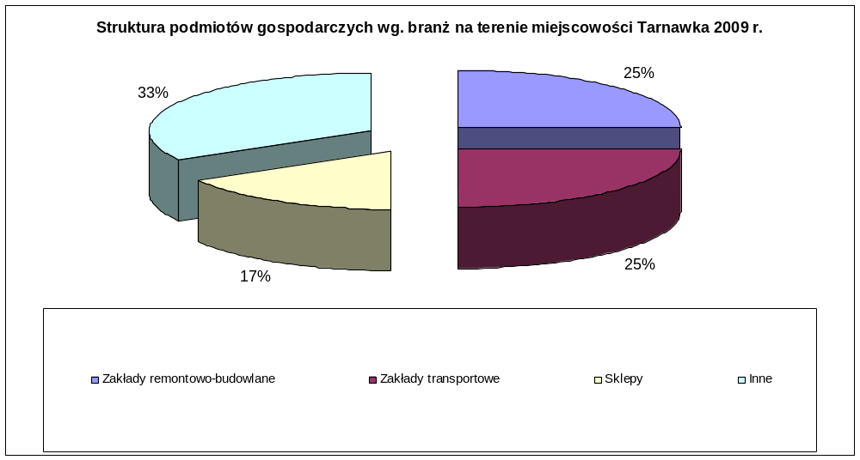
Źródło: Zestawienie na podstawie wpisu do Ewidencji Działalności Gospodarczej, Gm. Markowa stan na 31.12.2009r.

Na terenie miejscowości zarejestrowanych jest jedynie 12 podmiotów gospodarczych z czego najliczniejszą grupę stanowią firmy remontowo budowlane i transportowe.
Miejscowość Tarnawka posiada wszelkie predyspozycje do rozwoju turystyki i agroturystyki. Przesądza o tym bogactwo krajobrazu, duża ilość lasów pełnych grzybów, nieskażone środowisko naturalne, niewielka odległość od Rzeszowa i Łańcuta .
Firmy w Tarnawce:
- Firma świadcząca usługi w zakresie robót ziemnych

Gospodarczymi atutami miejscowości są:
- Znakomite warunki geograficzne pozwalające na rozwijanie funkcji turystyczno-rekreacyjnych, agroturystyki.

4.4 Infrastruktura na terenie miejscowości Tarnawka

Komunikacja
Długość dróg na terenie miejscowości Tarnawka wynosi łącznie 10,74 km. Stanowi to około 12,5% długości wszystkich rodzajów dróg na terenie Gminy Markowa. Drogi gminne stanowią 55,3 % ogółu dróg na terenie miejscowości, drogi powiatowe stanowią 44,6% ogółu dróg. Na terenie miejscowości brak dróg wojewódzkich i powiatowych.

Rodzaj dróg | Gmina Markowa | miejscowość Tarnawka
Rodzaj dróg | Długość [km] | Długość [km] | Opis
Drogi krajowe |  | -
Drogi wojewódzkie | 5,6
Drogi powiatowe | 28,56 | 4,8 | 1. Nr. P 1546 R Husów - Tarnawka – Hadle Szklarskie
Drogi gminne | 52,07 | 5,94 | 1. Nr.109928 Stara Droga 0,69 km,  2. Nr 109929 Dzialiki, 1,72km  3. Nr 109930 Stawy-Grzegorzówka, 2,02 km  4. Nr 109933 Droga k/ Kuchy 0,54 km  5. Nr 109935 Droga k/Łuczyka 0,97 km.
Razem | 86,23 | 10,74
Źródło: Urząd Gminy Markowa

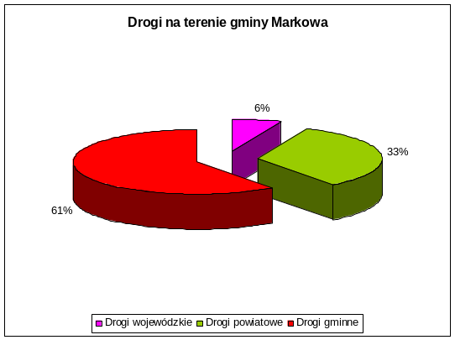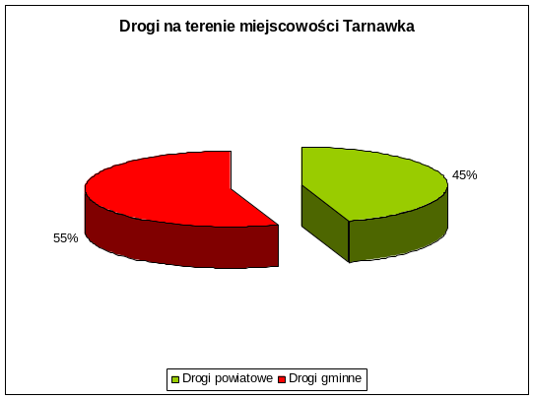

Zaopatrzenie w wodę
Zakład Gospodarki Komunalnej znajduje się w miejscowości Markowa. W skład Zakładu wchodzi oczyszczalnia ścieków, stacja uzdatniania wody oraz budynek administracyjno – biurowy. Budynek stacji uzdatniania wody składa się z : pomieszczenia technologicznego, chloratornii , sanitariatów. W Markowej znajduje się także zbiornik czystej wody o powierzchni 500m³.
Dodatkowo Zakład Gospodarki Komunalnej dysponuje budynkiem administracyjno – biurowym w którym znajdują się także garaże.

Wyszczególnienie | Jednostka miary | Gmina Markowa | Miejscowość Tarnawka
Długość sieci wodociągowej | km | 28,20 | 1,2 km
Liczba przyłączy | szt. | 1 149 | 14
Liczba osób objętych siecią wodociągową | osoby | 4109 | 111
Liczba dostarczonej wody | m³/d | 584,0 | 4
Ujęcie wody z jakiego zaopatrywana jest miejscowość ( wydajność) | m³/d | SUW Markowa, SUW Tarnawka 1150 m³/d | SUW Tarnawka 100 m³/d
Czy woda jest uzdatniana | - | Tak, Odżelażnianie, odmanganianie | Tak , Odżelaźnianie, odmanganianie
Źródło: Zakład Gospodarki Komunalnej w Markowej, sprawozdanie RRw-2 za 2009 rok stan na 31.12.2009r

Kanalizacja sanitarna
Długość sieci kanalizacyjnej na terenie Gminy Markowa wynosi 43,5 km miejscowości Tarnawka 0,2. km . Stan gospodarki ściekowej na terenie wsi Tarnawka w porównaniu z Gminą Markowa przedstawia poniższa tabela:

Wyszczególnienie | Jednostka miary | Gmina Markowa | Miejscowość Tarnawka
Długość sieci kanalizacyjnej | km | 43,5 | 0,2
Liczba przyłączy | szt. | 887 | 7
Liczba osób objętych siecią kanalizacji sanitarnej | osób | 3 673 | 93
Liczba odprowadzonych ścieków | m³/rok | 289,0 | 4,0
Typ oczyszczalni ścieków, przepustowość, | m³/rok | Q =300 m³ biologiczno – mechaniczna w Markowej  Q= 19 m³/d  Razem 319 m³/d | Q= 19 m³/d  biologiczno – mechaniczna w Tarnawce
Liczba zbiorników bezodpływowych na ścieki przy gospodarstwach domowych | Szt. | 460 | 70
Źródło: Zakład Gospodarki Komunalnej w Markowej, stan na 31.12.2009r. sprawozdanie RRw-2 za 2009 rok stan na 31.12.2009r

Gospodarka odpadami
Gmina Markowa nie posiada własnego składowiska odpadów komunalnych. Odpady z terenu Gminy Markowa odbiera Zakład Gospodarki Komunalnej z Błażowej.

Sieć gazowa
Wszystkie miejscowości gminy Markowa zgazyfikowane są gazem ziemnym z sieci krajowej, Wieś Tarnawka zaopatruje się w gaz ze stacji gazowej redukcyjno-pomiarowej I stopnia zasilanej od strony Husowa z magazynu gazu w Husowie.
Sieć gazowa średniego ciśnienia w miejscowości Tarnawka wykonana jest z rur PE 80 i jest
w bardzo dobrym stanie technicznym.
W najbliższych latach nie przewiduje się remontów i modernizacji sieci gazowej. W związku z sukcesywnym przyłączaniem nowych odbiorców gazu sieć gazowa jest ciągle rozbudowywana. Pozwalają na to rezerwy przepustowości zarówno stacji gazowych jak również istniejących sieci gazowych.

Sieć gazowa na terenie Gminy Markowa stan na 31.12.2009 r.
Miejscowość | Rok budowy sieci | Długość sieci rozdzielczej[km] | Ilość podłączeń ( osoby fizyczne) | Ilość podłączeń jednostki gospodarcze
Markowa | 1983 | 37 451 | 1007 | 16
Husów | 1982 | 24 103 | 331 | 10
Tarnawka | 1993 | 9 612 | 89 | 4
Źródło : Urząd Gminy Markowa

Sieć elektryczna
Wieś Tarnawka jest zelektryfikowana. Dostawy energii elektrycznej do Gminy odbywają się liniami elektroenergetycznymi średniego napięcia 15 kV. Sieć elektroenergetyczna Gminy jest dobrze rozwinięta. Wymaga ona jednak we fragmentach - w celu poprawy jakości i niezawodności zasilania - rozbudowy i modernizacji.

Sieć telekomunikacyjna
Mieszkańcy wsi Tarnawka objęci są siecią telekomunikacyjną. Na terenie gminy działają operatorzy sieci telefonii stacjonarnej: TP SA, Netia SA., Tele 2 oraz Dialog. Ponadto gmina pokryta jest zasięgiem nadajników wszystkich operatorów telefonii komórkowej.

Sieć ciepłownicza
Generalnie ogrzewanie obiektów oparte jest na bazie rozwiązań indywidualnych. Są nimi piece lub wewnętrzne instalacje centralnego ogrzewania. Najczęściej stosowanym paliwem jest węgiel, drewno, gaz. Na terenie miejscowości nie pozyskuje się energii ze źródeł odnawialnych.

4.5 Atrakcyjność turystyczna miejscowości Tarnawka

Na terenie miejscowości Tarnawka znajduje się :

- Kościół pw. Nawiedzenia NMP

Tarnawski kościół z swoimi podcieniami i ciekawym wnętrzem jest wizytówką tej miejscowości. Został zbudowany tuż przed wojną, przez licznie zamieszkałą wówczas w Tarnawce, społeczność ukraińską. Niestety, wojenna zawierucha sprawiła, Ukraińcy musieli opuścić tę wioskę. Pozostała nie dokończona w swej budowie cerkiew, którą adoptowano na kościół katolicki. Na przeciw tego kościoła, po drugiej stronie drogi stał mały drewniany kościółek, który służył przed wojną katolikom. Kościółek spłonął w latach 60- tych.

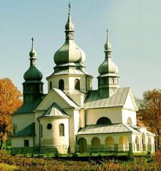

Kościół pw. Nawiedzenia NMP w Tarnawce
Źródło : Informator turystyczny „Kraina Łańcut’

- Leśniczówka – pałacyk z przełomu XIX/XX wieku. Letnia rezydencja rodziny Kellermann, posiadającej w okresie przedwojennym fabrykę karoserii samochodowych we Lwowie. Obecnie leśniczówka.
- Cmentarz grecko – katolicki – położony obok kościoła,
- Kapliczki i krzyże przydrożne

4.6 Strefa społeczna na terenie miejscowości Tarnawka

Biblioteka
Na terenie wsi Tranawka działa w Szkole Podstawowej biblioteka. W Bibliotece zatrudniona jest jedna osoba na ½ etatu

Placówki kulturotwórcze i działalność kulturalna

W Tarnawce zlokalizowany jest budynek Filii Centrum Kultury Gminy Markowa. Budynek przebudowany został z obiektu Zlewni Mleka na budynek służący potrzebom kultury, w latach 2001-2002.
Powierzchnia zabudowy - 150,4 m²
Powierzchnia użytkowa - 236,1 m²
Łączna kubatura budynku - 977,6 m³
Budynek znajduje się w dobrym stanie technicznym, brak natomiast ogrodzenia terenu.
W Centrum kultury filia w Tarnawce pracuje jedna osoba zatrudniona na część etatu. W Centrum Kultury ma swoją siedzibę klub piłkarski.

Oświata
W Tarnawce znajduje się budynek Szkoły Podstawowa wraz z przedszkolem. Obiekt jest murowanym budynkiem piętrowym, częściowo podpiwniczonym-wykonanym na planie litery C- przykryty dachami wielospadowymi krytymi blachą ocynkowaną trapezową. Skrzydło południowe oraz środkowa część budynku powstały w latach 1934-1935; skrzydło północne zaś końcem lat 80-tych. Przedszkole zajmuje parter oraz część podpiwniczenia w północnym skrzydle. Od dwóch lat przedszkole jest nieczynne. Pozostała część budynku wykorzystywana jest na potrzeby szkoły podstawowej. Budynek wymaga wymiany stolarki okiennej i wykonania ocieplenia zewnętrznych ścian.
Powierzchnia użytkowa szkoły 1064 m²,
5 sal lekcyjnych po ok. 50 m²,
Zastępcza sala gimnastyczna ok. 65 m²
Liczba uczniów : „0” - 1, I klasa - 5, II klasa - 2, III klasa – 4, IV klasa – 8, Klasa -7, VI klasa -9
Razem w szkole uczy się 36 uczniów.
W szkole zatrudnionych jest dwóch nauczycieli dyplomowanych, trzech mianowanych i jeden kontraktowy.
Sport
W Tarnawce od października 2005 roku działa LKS Tarnawka. Klub posiada dwie sekcje:
- piłki nożnej, w której zrzeszonych jest 40 członków w tym 10 juniorów. Klub prowadzi rozgrywki w klasie B i należy do Podkarpackiego Związku Piłki Nożnej z siedzibą w Rzeszowie. Treningi odbywają na boisku oddanym w użytkowanie Klubowi w 2006 roku. Boisko posiada sanitariaty, lecz brak przy nim szatni oraz oświetlenia, które umożliwiałoby treningi w okresie późno jesiennym i wczesno wiosennym.
- tenisa stołowego do której należy 10 osób.

Służba zdrowia
Na terenie wsi Tarnawka brak jest Ośrodka Zdrowia. Mieszkańcy Tarnawki obsługiwani są przez Ośrodek Zdrowia w Husowie i Markowej oraz przychodnie w Łańcucie.

Opieka społeczna
Na terenie Gminy Markowa opiekę w zakresie pomocy społecznej świadczy Gminny Ośrodek Pomocy Społecznej w Markowej, czynny od poniedziałku do piątku od 7 – 15. Obejmuje on pomocą socjalną najbardziej potrzebujące osoby w Gminie. Świadczy pomoc w zakresie zadań zleconych
i własnych.

Bezpieczeństwo publiczne
Teren Gminy Markowa, a więc równocześnie miejscowość Tarnawka obsługuje Posterunek Policji
w Markowej, zatrudniający 5 policjantów, podległy Komendzie Powiatowej w Łańcucie.
Na terenie wsi działa Ochotnicza Straż Pożarna, która liczy 26 członków
OSP włada w użyczeniu od Gminy Markowa Domem Strażaka w Tarnawce, położonym na działce
o powierzchni 0.16 ha. Budynek Domu Strażaka składa się:
- parter: garaż, świetlica małą, kuchnia, sanitariaty.
- piętro: świetlica duża.
OSP Tarnawka posiada samochód lekki GLM Uaz z 1983 roku, wyposażony w motopompę PO-5 z 1975 roku, pompę szlamową z 2007 roku, normatyw sprzęt podręcznego do działań ratowniczo-gaśniczych i osobiste wyposażenie strażaków.
W lipcu 2008 OSP w Tarnawce nadano, ufundowany przez miejscową społeczność sztandar

4.7 Identyfikacja występujących problemów

W dniu 17.02.2010r. przeprowadzono konsultacje społeczne z mieszkańcami wsi Tarnawka. Mieszkańcy otrzymali ankiety, wypełnienie których miało na celu, usystematyzowanie zasobów wsi oraz zidentyfikowanie problemów jakie dotyczą ludności Tarnawki. Wyszczególnione w ankietach problemy zostały usystematyzowane oraz przedstawione poniżej.
Problemy dotykają zarówno gospodarczej, społecznej, jak i ekonomicznej sfery życia mieszkańców wsi Tarnawka
Silne rozdrobnienie ziemi, wielkość i rozmaitość źródeł dochodu, wysoki udział dochodów ze źródeł niezarobkowych, brak zakładów przetwórczych i przemysłowych wpływają na niską przedsiębiorczość.
Niewielka skala produkcji poszczególnych gospodarstw, rozproszenie, słabe powiązania gospodarstw z rynkiem – skierowanie na samozaopatrzenie w żywność, powodują niską wydajność pracy w rolnictwie.
Duża skala ukrytego bezrobocia, bezrobocie agrarne, występowanie zjawiska długotrwałego bezrobocia, problem bezrobocia wśród kobiet.
Występują braki infrastruktury – w szczególności stan dróg gminnych, wiejskich, dojazdowych do pól i gospodarstw, słabo rozbudowana siec kanalizacyjna i wodociągowa.
W czasie prowadzonej dyskusji zwrócono także uwagę na zły stan techniczny dróg gminnych, występujące braki infrastruktury – dróg wiejskich, dojazdowych do pól i gospodarstw, stosunkowo słabo rozwiniętą sieć kanalizacyjną i wodociągową. Sieci te stanowią pozostałość po zlikwidowanym PGR-rze
Braki w infrastrukturze społecznej, nie wpływają korzystanie na rozwój wsi. Brak możliwości zajęć pozalekcyjnych dla dzieci, brak pełnowymiarowej Sali gimnastycznej, kołek zainteresowań, może doprowadzić do degradacji młodego pokolenia. Z kolei osoby starsze ze względu na brak Ośrodka Zdrowia mają trudności z uzyskaniem porady lekarskiej, co nie wpływa pozytywnie za zdrowotność osób zamieszkałych w Tarnawce.

5. Analiza zasobów wsi Tarnawka
Zasoby to wszelkie elementy materialne i niematerialne wsi i otaczającego ją obszaru, które mogą być wykorzystane obecnie, lub przyszłości w budowaniu, bądź realizacji publicznych i prywatnych przedsięwzięć odnowy wsi.
W analizie zasobów brano pod uwagę następujące rodzaje zasobów:
- środowisko przyrodnicze
- środowisko kulturowe
- dziedzictwo religijne i historyczne
- obiekty i tereny
- gospodarka, rolnictwo
- sąsiedzi i przyjezdni
- instytucje, ludzie, organizacje społeczne

Tabela. Analiza zasobów
Rodzaj zasobu | Brak | Jest o znaczeniu małym | Jest o znaczeniu średnim | Jest o znaczeniu dużym
Środowisko przyrodnicze
- walory krajobrazu |  |  |  | X
- walory klimatu (mikroklimat, wiatr, nasłonecznienie) |  |  |  | X
- walory szaty roślinnej (np. runo leśne) |  |  |  | X
- cenne przyrodnicze obszary lub obiekty |  |  | X
- świat zwierzęcy |  |  | X
• Osobliwości przyrodnicze |  |  | X
• Wody powierzchniowe (cieki, stawy, rzeki) |  |  | X
• Podłoże, warunki hydrologiczne |  |  | X
• Gleby, kopaliny |  | X
Środowisko kulturowe
- walory architektury wiejskiej i osobliwości kulturowe |  | X
- walory zagospodarowania przestrzennego |  | X
- zabytki |  | X
- zespoły artystyczne | X
Dziedzictwo religijne i historyczne
- miejsca, osoby i przedmioty kultu | X
- święta, odpusty, pielgrzymki | X
- tradycje, obrzędy, gwara |  | X
- legendy, podania i fakty historyczne |  | X
- ważne postacie historyczne |  | X
- specyficzne nazwy |  | X
Obiekty i tereny
-działki pod zabudowę mieszkaniową |  | X
- działki pod domy letniskowe |  | X
- działki pod zakłady usługowe i przemysł | X
- pustostany mieszkaniowe, magazynowe i po przemysłowe |  | X
- tradycyjne obiekty gospodarki wsi (kuźnie, młyny) |  | X
- place i miejsca publicznych spotkań |  | X
- miejsca sportu i rekreacji | X
Gospodarka i rolnictwo
- specyficzne produkty (hodowle, uprawy polowe) | X
- znane firmy produkcyjne i zakłady usługowe |  | X
- możliwe do wykorzystania odpady poprodukcyjne | X
Sąsiedzi i przyjezdni
- korzystne, atrakcyjne sąsiedztwo (duże miasto, arteria komunikacyjna, atrakcja turystyczna) |  | X
- przyjezdni stali i sezonowi |  | X
Instytucje
- placówki opieki społecznej | X
- szkoły |  | X
- Ośrodek Kultury |  | X
Ludzie, organizacje społeczne
- OSP |  |  |  | X
- Stowarzyszenia |  |  | X
Dane: wg ankiet z dnia 17.02.2010

Tabela. Jacy jesteśmy?- Diagnoza aktualnej sytuacji sołectwa
Jaka jest nasza miejscowość?
Co ją wyróżnia? | Walory krajobrazu, nieskażone środowisko, stadnina koni
Jakie pełni funkcje? | mieszkaniową, także tzw. „sypialnia dla Łańcuta” wieś rolnicza
Co daje utrzymanie? | Przede wszystkim rolnictwo i zatrudnienie w zakładach przemysłowych Łańcuta, źródłem utrzymania dla osób starszych są renty i emerytury.
Kim są mieszkańcy? | Ludność rdzenna oraz napływowa, rolnicy.
Jak zorganizowani są mieszkańcy? | W Ochotniczej Straży Pożarnej, Kole Gospodyń Wiejskich, w Klubie sportowym
W jaki sposób rozwiązują problemy? | Dyskusje, konsultacje społeczne, współpraca z UG, Rada Sołecką Rada Gminy
Jak wygląda nasza wieś? | W większości zadbane budynki, dużo zieleni, spokojna
Jakie obyczaje i tradycje są u nas pielęgnowane i rozwijane? | Parada Straży Grobowej ( Wielkanoc), Dożynki oraz tradycje religijne
Jak wyglądają mieszkania i obejścia? | Zadbane budynki nowe i stare odnowione , ogrodzone
Jaki jest stan otoczenia i środowiska? | Nieskażone środowisko naturalne, tereny górzyste ale brak chodników przy drogach i oświetlenia ulicznego, drogi wymagają remontu.
Jakie jest rolnictwo? | Dominują mniejsze gospodarstwa rolne produkujące głównie na własne cele konsumpcyjne, ze względu na słabe gleby nie na niskim poziomie.
Jakie są powiązania komunikacyjne? | PKS, prywatni przewoźnicy, wymagają poprawy
Co proponujemy dzieciom i młodzieży? | OSP, Klub piłkarski, klub tenisa stołowego

Tabela. Wizja stanu docelowego
Jaka ma być nasza wieś za 10 lat?
Co ma ją wyróżniać ? | Estetyka, kompletna infrastruktura techniczna, dobrze utrzymane walory krajobrazu i nieskażone środowisko naturalne, dobrze utrzymane i wyeksponowane obiekty zabytkowe, produkty regionalne, miejscowa tradycja i kultura, dobrobyt i satysfakcja mieszkańców.
Jakie ma pełnić funkcje? | Mieszkaniowe, rolnicze, jako baza wypadowa dla ludności z miasta
Co ma dać utrzymanie? | Rolnictwo, turystyka, agroturystyka, pola namiotowe
Kim mają być mieszkańcy? | Aktywni, zaradni i pracowici, posiadający wysokie poczucie świadomości lokalnej i folkloru, zaangażowani, w pełni identyfikujący się ze wsią.
W jaki sposób ma być zorganizowana wieś i mieszkańcy? | Stowarzyszenia, fundacje, grupy młodzieżowe, kluby sportowe, grupy kulturalne i folklorystyczne.
W jaki sposób mają być rozwiązywane problemy? | Dyskusje, konsultacje społeczne, postulaty, stworzenie możliwości i aktywizacja do samodzielnego rozwiązywania problemów, wzajemna pomoc sąsiedzka.
Jak ma wyglądać nasza wieś? | Schludnie, dużo zieleni, wysoka estetyka przestrzeni, dobra dostępność komunikacyjna, rozbudowa infrastruktura ( kanalizacja , wodociąg)
Jakie obyczaje i tradycje mają być u nas pielęgnowane i rozwijane? | Straż grobowa, defilady straży, obrzędy związane ze Świętami Bożego Narodzenia
Jak mają wyglądać mieszkania i obejścia? | Zadbane, czyste, wygodnie, estetycznie, zaopatrzone w niezbędną infrastrukturę, przyciągające agroturystów.
Jaki ma być stan otoczenia i środowiska? | Środowisko czyste nieskażone, z wybudowanymi ścieżkami rowerowymi, pieszymi, polami biwakowymi
Jakie ma być rolnictwo? | Nastawione na produkcje zdrowej żywności, dochodowe, wyspecjalizowane, zmodernizowane, zmechanizowane.
Jakie mają być powiązania komunikacyjne? | Więcej bezpośrednich połączeń PKS, rozwój prywatnej komunikacji mikrobusowej, umożliwiające swobodny wyjazd i przyjazd do i z miejscowości
Co zaproponujemy dzieciom i młodzieży? | Plac zabaw dla najmłodszych; boisko sportowe; organizacje imprez we współzawodnictwie sportowym, więcej wspólnych spotkań, kółka zainteresowań, udział w zespołach ludowych i folklorystycznych, przeglądach, festiwalach, szeroki bezpłatny dostęp do nowoczesnych narzędzi technologicznych (komputer, Internet).

5.1. Inwentaryzacja ogólna zasobów wsi Tarnawka służąca ujęciu stanu rzeczywistego
W Tarnawce zlokalizowane są następujące placówki, obiekty:
- Szkoła Podstawowa
- Kościół
- Filia Centrum Kultury Gminy Markowa w Tarnawce
- Klub sportowy
- Koło Gospodyń Wiejskich
- 2 sklepy
- Firma świadcząca usługi w zakresie robót ziemnych
- Stadnina Koni
- 3 zakłady remontowo – budowlane
- 3 zakłady transportowe

Główne atrakcje turystyczne to:
Na terenie miejscowości Tarnawka można wyróżnić następujące zabytki:
- Kościół pw. Nawiedzenia NMP
- Leśniczówkę - pałacyk Kellermannów
- Kapliczki i krzyże przydrożne
- Cmentarz grecko – katolicki
- Szlak turystyczny

6. Ocena mocnych i słabych stron wsi Tarnawka - Analiza SWOT
Nazwa SWOT jest akronimem angielskich słów Strengths (mocne strony), Weaknesses (słabe strony), Opportunities (szanse w otoczeniu), Threats (zagrożenia w otoczeniu).
Analiza SWOT jest efektywną metodą identyfikacji słabych i silnych stron miejscowości oraz badania szans i zagrożeń, jakie przed nią stoją.
Jest ona oparta na schemacie klasyfikacji dzielącym wszystkie czynniki mające wpływ na bieżącą i przyszłą pozycję miejscowości:
zewnętrzne pozytywne - szanse. Szanse to zjawiska i tendencje w otoczeniu, które odpowiednio wykorzystane staną się impulsem rozwoju oraz osłabią zagrożenia,
zewnętrzne negatywne - zagrożenia. Zagrożenia to wszystkie czynniki zewnętrzne, które są postrzegane jako bariery dla rozwoju, utrudnienia, dodatkowe koszty działania. Istnienie zagrożeń ma destrukcyjny wpływ na rozwój miejscowości lub powodzenie inwestycji. Jednocześnie nie pozwala na pełne wykorzystanie szans i mocnych stron,
wewnętrzne pozytywne - mocne strony, czyli atuty miejscowości. Mocne strony to walory miejscowości, które w pozytywny sposób wyróżniają ją pośród konkurencji.
wewnętrzne negatywne - słabe strony. Zjawiska ograniczające rozwoju miejscowości.
Sporządzenie listy czynników i określenie trendów w otoczeniu i wnętrzu miejscowości pozwala w kolejnym etapie ocenić siłę i priorytetowe działania, które muszą zostać podjęte. Informacje uzyskane w trakcie analizy SWOT będą podstawą podejmowania kolejnych, strategicznych decyzji.
Na potrzeby niniejszego opracowania wybrano czynniki, które mają związek z rozpatrywanym obszarem.
Słabe strony, czyli strategiczne problemy do rozwiązania
Zjawiska ograniczające możliwości rozwoju wsi Tarnawka:
Lp. | Słabe strony
1 | Konieczność remontu niektórych dróg gminnych
2 | Brak przedszkola
3 | Brak placówki medycznej – ośrodka zdrowia
4 | Słabo rozwinięta sieć wodociągowa i kanalizacyjna
5 | Silne rozdrobnienie ziemi, słabe powiązanie gospodarstw z rynkiem.
6 | Niewystarczające promocja wsi
7 | Brak działań mieszkańców mających na celu podniesienie atrakcyjności wsi
8 | Brak pełnowymiarowej sali gimnastycznej przy Szkole Podstawowej

Zagrożenia
Zjawiska negatywne mogące stanowić zagrożenie dla rozwoju wsi Tarnawka, występowanie których jest uwarunkowane czynnikami leżącymi poza możliwościami bezpośredniego jej wpływu:
Lp. | Zagrożenia
1 | Zbiurokratyzowane, długotrwałe procesy inwestycyjne
2 | Niedoinwestowanie terenów wiejskich, brak nakładów na rozbudowę i modernizację infrastruktury technicznej i społecznej.
3 | Wzrost bezrobocia, brak perspektyw zawodowych dla młodzieży. Odpływ wykształconej kadry i lokalnego kapitału.
4 | Wyjazdy mieszkańców w poszukiwaniu pracy (często za granicę).
5 | Niestabilne prawo, nadmierny fiskalizm, biurokracja.
6 | Trudności w pozyskaniu środków na dofinansowanie kluczowych inwestycji
7 | Zniechęcenie społeczeństwa do aktywności spowodowane złą polityką państwa.
8 | Niezadowalająca sytuacja finansowa społeczeństwa
9 | Zagrożenie młodzieży patologiami społecznymi, degradacja młodzieży

Mocne strony, czyli atuty
Zjawiska pozytywne z punktu widzenia możliwości kształtowania rozwoju wsi Tarnawka na który bezpośredni wpływ mają one same - mieszkańcy, władze samorządowe:
Lp. | Mocne strony, czyli atuty
1 | Atrakcyjne położenie geograficzne
2 | Czyste powietrze , nie zdegradowane środowisko
3 | Dobre warunki do rozwijania różnych form turystyki i agroturystyki
4 | Stosunkowo dobra dostępność komunikacyjna

Szanse
Zjawiska pozytywne z punktu widzenia możliwości kształtowania rozwoju wsi Tarnawka występowanie, których jest uwarunkowane czynnikami leżącymi poza możliwościami bezpośredniego jego wpływu:

Lp. | Szanse
1 | Fundusze unijne – dopłaty dla rolnictwa, pozyskiwanie środków na rozwój zasobów ludzkich, rolnictwa, przedsiębiorczości oraz potencjału społeczno-gospodarczego.
2 | Kultywowanie tradycji religijnych i ludowych atrakcyjnych także dla turystów
3 | Walory środowiska naturalnego - malowniczy krajobraz, piękne lasy z ogromem grzybów
4 | Wykorzystanie walorów turystycznych i krajobrazowych – rozwój różnych form turystyki i agroturystyki.
5 | Działania na rzecz postępu w zakresie infrastruktury społecznej.
6 | Rozwój infrastruktury technicznej na terenie miejscowości (wodociągi, kanalizacja, układ drogowy).
7 | Wykorzystanie bliskiego położenia Rzeszowa, Łańcuta

Do problemów wymagających najszybszego rozwiązania lub mogących spowodować przyspieszenie lokalnego rozwoju zaliczono:

- Rozbudowa kanalizacji sanitarnej i sieci wodociągowej
- Słabo rozwinięta turystyka i agroturystyka na terenie wsi,
- Rozwój infrastruktury boiska sportowego ( oświetlenie, szatnie, sanitariaty)

7. Opis planowanych zadań w latach 2010-2017 w miejscowości Tarnawka
Lp. | Nazwa zadania | Nakłady | Czas realizacji | Źródło finansowania
1 | Budowa sieci wodociągowej we wsi Tarnawka – Etap II | 1 350 000,00 | 2011-2013 | Środki własne, PROW+WFOŚiGW
2 | Budowa sieci wodociągowej we wsi Tarnawka –Etap III | 1 600 000,00 | 2013-2015 | Środki własne, PROW+WFOŚiGW
3 | Budowa Stacji Uzdatniania Wody w Tarnawce i sieci wodociągowej we wsi Husów i Tarnawka – Etap I | 6 508 982,24 | 2010-2011 | Środki własne PROW+WFOŚiGW
4 | Budowa sieci kanalizacyjnej wsi Tarnawka-Etap I | 1 200 000,00 | 2011-2013 | Środki własne, RPO WP 2007-2013, WFOŚiGW
5 | Budowa sieci kanalizacyjnej wsi Tarnawka – Etap II | 2 400 000,00 | 2013-2015 | Środki własne, środki UE WFOŚiGW
6 | Zakup kontenera sanitarno-szatniowego przy boisku sportowym w Tarnawce | 130 000,00 | 2011-2013 | Środki własne, PROW 07-13
7 | Droga nr 109930 Stawy-Grzegorzówka (dokończenie asfaltu do lasu 800 m) | 100 000,00 | 2010-2013 | Środki własne, PROW 07-13
8 | Droga nr 109929 działy od strony Husowa (1 km) | 200 000,00 | 2011-2013 | Śr. Własne, PROW 2007-2013
9 | Oświetlenie uliczne (od p.Bara do p. Majewskiej i dalszej części wsi Tarnawka) | 100 000,00 | 2011-2012 | Śr. Własne, PROW 2007-2013
10 | Wykonanie ogrodzenia obiektu budynku Filii CKGM w Tarnawce | 100 000,00 | 2011-2017 | Śr. Własne, Środki UE
11 | Wymiana stolarki okienne i ocieplenia zewnętrznych ścian Szkoły Podstawowej i Przedszkola | 100 000,00 | 2011-2017 | Śr. Własne, Środki UE
12 | Budowa ogólnodostępnego placu zabaw dla dzieci. | 60.000 | 2010 - 2017 | Środki własne ,środki UE
13 | Instalacja monitoringu obiektów publicznych | 40.000 | 2010 - 2017 | Środki własne ,środki UE
14 | Udział w Krajowym Programie Usuwania Azbestu | 50.000 | 2010 - 2017 | Środki własne ,środki UE
Opis zadań zaproponowanych przez OSP Tarnawka

Lp. | Nazwa zadania | Nakłady w zł | Lata realizacji | Źródło finansowania
1. | Zakup motopompy | 25 000 | 2010-2011 | Środki własne, PROW 07-13
2. | Wymiana okien w świetlicy na piętrze 8 szt. (duże) | 20 000 | 2011-2013 | Środki własne, PROW 07-13
3. | Zakup agregatu prądotwórczego | 5 000 | 2012-2013 | Środki własne, PROW 07-13
4. | Wymiana drzwi garażowych | 10 000 | 2013-2014 | Środki własne,  Środki UE
5. | Wymiana okien na parterze  7 szt. (5 dużych, 2 małe) | 15 000 | 2014-2015 | Środki własne,  Środki UE
6. | Remont świetlicy dużej i wyposażenie w sprzęt nagłaśniający | 24 000 | 2015-2016 | Środki własne,  Środki UE
7. | Wymiana ogrzewania | 10 000 | 2016 | Środki własne,  Środki UE
8. | Budowa parkingu na działce przy Domu Strażaka | 50 000 | 2016-2017 | Środki własne,  Środki UE

8. Wykorzystane materiały
Podczas opracowywania Planu Odnowy Miejscowości Tarnawka wykorzystano następujące materiały:
- Program Rozwoju Obszarów Wiejskich na lata 2007-2013, PROJEKT, Ministerstwo Rolnictwa i Rozwoju Wsi, Warszawa, lipiec 2006r.
- Lokalna Strategia Rozwoju – Białobrzegi, Łańcut, Markowa, Rakszawa, Żołynia – październik 2008
- Strategia Rozwoju Województwa Podkarpackiego na lata 2007-2020 - Projekt, Zarząd Województwa Podkarpackiego, Rzeszów, kwiecień 2006r.
- Regionalny Program Operacyjny Województwa Podkarpackiego na lata 2007-2013, dokument przyjęty Uchwałą Nr 61/989/07 przez Zarząd Województwa Podkarpackiego w dn. 17 września 2007r., Rzeszów 2007r.
- „Powierzchnia i ludność w przekroju terytorialnym w 2008r.”, GUS, Departament Statystyki Przedsiębiorstw i Rejestrów, 2009r.
- Ankiety uzyskane w czasie przeprowadzenia konsultacji społecznych w miejscowości Tarnawka w dniu 17.02.2010r.
- Powiatowy Urząd Pracy Łańcut - dane dotyczące bezrobocia
- Strona internetowa Gminy Markowa
- Materiały uzyskane drogą internetową

